Особенности работы педагога с детьми аутистического спектра в условиях ОУ
Ранний детский аутизм - одно из самых загадочных нарушений развития.
(РДА) – это отклонение в психическом развитии ребенка, главным проявлением которого является нарушение общения ребенка с окружающим миром.
Основными признаками аутизма при всех его клинических вариантах есть:
Физические и внешние проявления
Отсутствие зрительного контакта, бедность мимики и жестикуляции, неестественность речи, неловкость в движениях.
Поведение в обществе
Следование своим собственным импульсам, удовлетворение только собственных интересов, отсутствие внимания на социальные условия и требования. Таким образом
Таким образом при аутизме наблюдается Триада нарушений
способность понимания коммуникации и социального поведения, а также имеется расстройство воображения, вследствие чего они не могут удовлетворительно осмысливать увиденное.
Детям тяжело «читать» по нашим глазам, жестам, позам. Им трудно понять то, что мы думаем, чувствуем, понять наши намерения.
- Потому что Дети с аутизмом живут в особом мире, который закрыт от всех. Все за пределами этого мира вызывает у них непреодолимый страх и отвержение. Всякая попытка проникновения в этот мир вызывает сопротивление .
- Аутичный ребенок, будучи дома с родными или в детском коллективе, большей частью ведет себя так, как будто находится один. Он играет один или «около» детей, нередко разговаривает сам с собой, а чаще молчит.
- Нередки холодность и безразличие даже к близким, часто сочетающиеся с повышенной ранимостью, чувствительностью к малейшему замечанию в свой адрес.
Аутичные дети обучаемы и очень нуждаются в обучении
На какие принципы должен опираться педагог при обучении детей с РАС
Принцип комплексного воздействия.
Принцип систематичности.
Принцип наглядности.
Принцип простоты задания при многократном и длительном повторении с одновременным проговариванием.
Принцип дифферинцированного подхода
Принцип «право на ошибку».
Принцип «действия в зоне интересов ребёнка».
Принцип игровой подачи дидактики.
Принцип успешности.
Формирование эмоционального контакта. Обычно исходят из пристрастий ребенка. Надо делать то, что делает ребенок.
- Нельзя сразу обращаться словом или жестом.
- Наблюдая за ребенком, можно выяснить, что привлекает его внимание, к чему он тянется.
- При формировании контакта, необходимо подключаться к его занятиям. Двигаться с ним, бегать, прыгать. Если ребенок стереотипно раскачивается, надо раскачиваться с ним, обыгрывая: «Покачались, как деревья», «Поплыли на лодочке».
- И здесь быть осторожными. Необходимо уметь чувствовать, насколько хорошо ему в общении.
- Только позже можно обращаться по имени. Позже использовать контакт глаз. Постепенно давать тактильные контакты через одежду.
- Формально установленный контакт предполагает, что ребенок почувствовал «неопасность» ситуации и готов находиться в одном помещении с педагогом. За это время определяются средства, способные привлечь внимание ребенка (вестибулярные - раскачивание на качелях, тактильные - щекотка, сенсорные - трещотки и пищевые). Выбираются те из них, которые в дальнейшем будут использоваться для поощрения на занятиях.
- Часто аутичные дети не смотрят в глаза. Отводят глаза в сторону, опускают голову. Как замена взгляда «глаза в глаза» вырабатывается фиксация взора на картинке, которую педагог держит на уровне губ. На данном этапе используется минимальное количество речевых инструкций: « Возьми», « Положи». Четкость их выполнения важна для дальнейшего обучения. Поэтому возможно пищевое подкрепление (печенье, долька яблока, конфета).
Создание особой предметной среды
Разнообразный конструкторский материал, дидактические пособия и игрушки разборного характера, всевозможные двигательные игрушки (машинки, волчки, мячи), а также мягкие игрушки, куклы-рукавички для формирования социальных навыков.
Куклотерапия помогает детям приобретать важные социальные навыки: здороваться и прощаться, оказывать помощь и поддержку.
От имени куклы ребенок учится задавать вопрос и отвечать на него. Что особенно важно для аутичных детей.
Развитие смыслового стереотипа занятия. Любым играм необходимо придавать сюжетный эмоциональный смысл. Строим постройку из кубиков, рассказываем о том, что там будет жить мама, папа, ребенок. Рисуем машинку – рассказываем о том, что это «папа едет за тобой в школу».
В результате у ребенка появляется большая направленность на людей, интерес к окружающему миру, эмоционально окрашенным становится контакт с близкими.
Логопедическая работа отличается от традиционной в виду специфичности речевых расстройств.
Центральное место в формировании речевых и коммуникативных навыков занимает игротерапия.
При обучении грамоте используется глобальное чтение, которое опирается на хорошую зрительную память аутичного ребенка и наиболее понятна ему, т.к. графический образ слова сразу связывается с реальным объектом.
Многие понятия дети усваивают на написанных на карточках словах. А некоторые дети общаются с опорой на карточки. 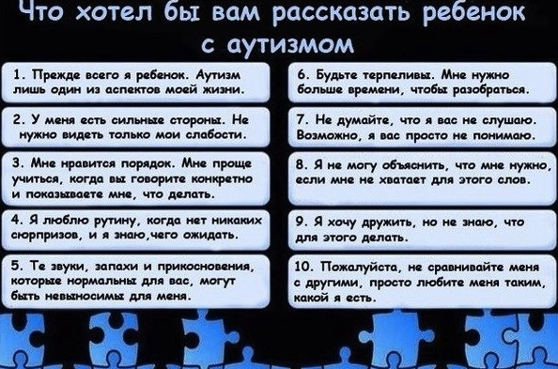
Тем, кто хочет помочь аутичным детям хочется пожелать терпения в понимании тех, кто так не похож на нас.
Ведь в нашу с вами жизнь «эти дети приходят проверить нас с вами на человечность»
(Р.Шнайдер – педагог и философ).

